Дорогие ребята! Мы продолжаем итоговое повторение за курс 11 класса с 25.05. по 30.05. Для прочного закрепления материала необходимо повторить теорию и её применение при решении задач.
Для полного овладения материалом воспользуйтесь нижеследующей таблицей, где прописаны темы и содержание деятельности, а также уровень контроля, примерные сроки выполнения работы и форма проверки заданий.
Ответы отправлять на электронную почту: vvfedorov55@mail.ru
Тема | Содержание деятельности | Уровень контроля | Примерные сроки
Итоговое повторение. Уравнения. Решение уравнений. | Повторить главу 7 параграф 44. Особо обратить внимание на решение логарифмических уравнений по этапам и методы их решений. | Самоконтроль | 25.05.2020
 | Выполнить задание на отметку:№44.2(г),№44.8(г),№44.9(г),№44.11(г). | Отправить на проверку учителю на электронную почту: vvfedorov55@mail.ru | 25.05.2020
Итоговое повторение.  Неравенства. Решение неравенств. | Повторить главу 7, параграф 45.  Особо обратить внимание на алгоритм решения логарифмических неравенств. Составление систем неравенств (стр.267). | Самоконтроль | 26.05.2020
 | Выполнить задание на отметку:№45.4(г),  №45.7(г), №45.13(г). | Отправить на проверку учителю на электронную почту: vvfedorov55@mail.ru | 26.05.2020
Итоговое повторение. Уравнения и неравенства с двумя переменными. | Повторить главу 10, параграфы 58; 18, 40, 44.  Особо обратить внимание на алгоритмы решения уравнений. | Самоконтроль | 27.05.2020
 | Выполнить задание на отметку :  Приложение 1 | Отправить на проверку учителю на электронную почту: vvfedorov55@mail.ru | 27.05.2020  28.05.2020
Итоговое повторение. Системы неравенств. | Повторить главу 7, параграф 45. Особо обратить внимание на алгоритм решения систем неравенств  (стр. 269). | Самоконтроль | 28.05.2020
 | Выполнить задание на отметку :  Приложение 1 | Отправить на проверку учителю на электронную почту: vvfedorov55@mail.ru | 28.05.2020
Итоговое повторение. Системы уравнений. Уравнения и неравенства с параметрами. | Повторить главу 10, параграфы 55, 56, 59 и 60. Особо обратить внимание на равносильность и методы решений уравнений. | Самоконтроль | 29.05.2020  30.05.2020
 | Выполнить задание на отметку : приложение 2 | Отправить на проверку учителю на электронную почту. | 29.05.2020  30.05.2020

Приложение 1.
Краткое решение, ответ.
1. Найдите корень уравнения 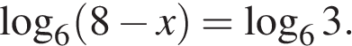
2.Найдите корень уравнения: 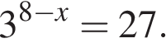
3. Найдите корень уравнения: 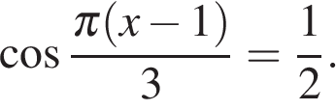 В ответе запишите наибольший отрицательный корень.
4. Найдите корень уравнения 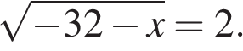
5.Найдите корень уравнения: 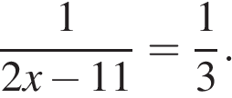
6. Найдите корень уравнения 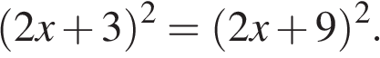
7. Найдите корень уравнения 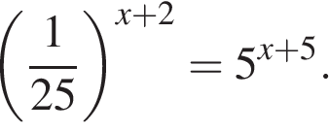
8. Найдите корень уравнения 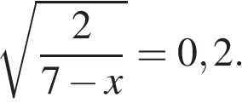
9.Найдите корень уравнения
10.Найдите корень уравнения: 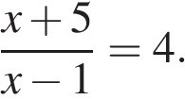

На оценку 5 нужно выполнить с развернутым решением любое 11 или 12.
11. а) Решите уравнение 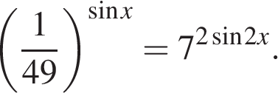
б) Найдите все корни этого уравнения, принадлежащие отрезку 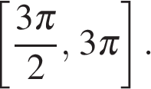
12. Решите неравенство: 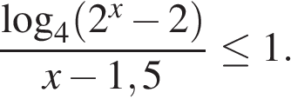

Приложение 2
Краткое решение, ответ.

1. Найдите корень уравнения 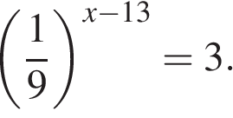
2. Найдите корень уравнения: 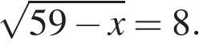
3. Найдите корень уравнения 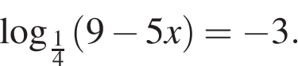
4. Найдите корень уравнения: 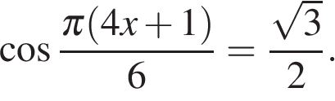 В ответе запишите наибольший отрицательный корень.
5. Решите уравнение 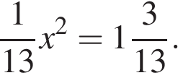 Если уравнение имеет более одного корня, в ответе запишите меньший из корней.
6. Решите уравнение 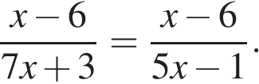 Если уравнение имеет более одного корня, в ответе запишите больший из корней.
7. Найдите корень уравнения 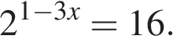
8. Найдите корень уравнения 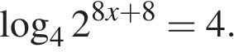
9. Найдите корень уравнения 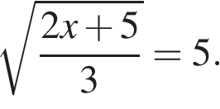
10. Решите уравнение 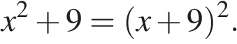
На оценку 5 нужно выполнить с развернутым решением 11задание
11. а) Решите уравнение 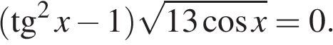

б) Найдите все корни этого уравнения, принадлежащие отрезку 